1. **BREVE** [**HISTORIA DE LA INFORMÁTICA**](http://www.monografias.com/trabajos14/histcomput/histcomput.shtml)

La historia de la informática puede partirse en dos grandes etapas, las cuales se dividen por la aparición de un lenguaje, es decir, cuando la computadora comenzó a funcionar con hardware y software.

En el siguiente esquema podemos visualizar los principales acontecimientos correspondientes a la primera etapa y quién o quiénes fueron los responsables de este:

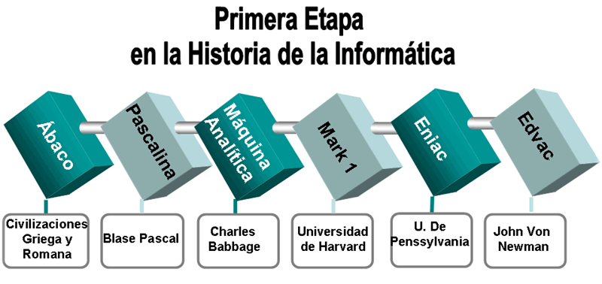

##### ABACO

|  |  |
| --- | --- |
| **abaco** | Uno de los primeros dispositivos mecánicos para contar fue el ábaco, cuya historia se remonta a las antiguas civilizaciones griega y romana. Este dispositivo es muy sencillo, consta de cuerdas ensartadas en varillas que a su vez están montadas en un marco rectangular. Al desplazar las cuentas sobre varillas, sus posiciones representan valores almacenados, y es mediante dichas posiciones que este representa y almacena datos. A este dispositivo no se le puede llamar computadora por carecer del elemento fundamental llamado programa. |

##### BLAISE PASCAL Y LA PASCALINA

|  |  |
| --- | --- |
| pascalina02 | Otro de los inventos mecánicos fue la Pascalina inventada por Blaise Pascal (1623 - 1662) de Francia y la de Gottfried Wilhelm von Leibniz (1646 - 1716) de Alemania. Con estas máquinas, los datos se representaban mediante las posiciones de los engranajes, y los datos se introducían manualmente estableciendo dichas posiciones finales de las ruedas, de manera similar a como leemos los números en el cuentakilómetros de un automóvil. |

##### CHARLES BABBAGE Y LA MÁQUINA ANALÍTICA

.

|  |  |
| --- | --- |
| pascalina | La primera computadora fue la máquina analítica creada por Charles Babbage, profesor matemático de la Universidad de Cambridge en el siglo XIX. La idea que tuvo Charles Babbage sobre un computador nació debido a que la elaboración de las tablas matemáticas era un proceso tedioso y propenso a errores. En 1823 el gobierno Británico lo apoyo para crear el proyecto de una máquina de diferencias, un dispositivo mecánico para efectuar sumas repetidas. |

##### CHARLES JACQUARD

Mientras tanto Charles Jacquard (francés), fabricante de tejidos, había creado un telar que podía reproducir automáticamente patrones de tejidos leyendo la información codificada en patrones de agujeros perforados en tarjetas de papel rígido. Al enterarse de este método Babbage abandonó la máquina de diferencias y se dedico al proyecto de la máquina analítica que se pudiera programar con tarjetas perforadas para efectuar cualquier cálculo con una precisión de 20 dígitos. La tecnología de la época no bastaba para hacer realidad sus ideas.

***El mundo no estaba listo, y no lo estaría por cien años más.***

##### MARK

|  |  |
| --- | --- |
| mark1 | En 1944 se construyó en la Universidad de Harvard, la Mark I, diseñada por un equipo encabezado por Howard H. Aiken. Esta máquina no está considerada como computadora electrónica debido a que no era de propósito general y su funcionamiento estaba basado en dispositivos electromecánicos llamados relevadores. |

##### ENIAC

|  |  |
| --- | --- |
| eniac | En 1947 se construyó en la Universidad de Pennsylvania la ENIAC (Electronic Numerical Integrator And Calculator) que fue la primera computadora electrónica, el equipo de diseño lo encabezaron los ingenieros John Mauchly y John Eckert. Esta máquina ocupaba todo un sótano de la Universidad, tenía más de 18 000 tubos de vacío, consumía 200 KW de energía eléctrica y requería todo un sistema de aire acondicionado, pero tenía la capacidad de realizar cinco mil operaciones aritméticas en un segundo. |

|  |
| --- |
| EL PADRE DE LAS COMPUTADORAS El proyecto, auspiciado por el departamento de Defensa de los Estados Unidos, culminó dos años después, cuando se integró a ese equipo el ingeniero y matemático húngaro John von Neumann (1903 - 1957). Las ideas de von Neumann resultaron tan fundamentales para su desarrollo posterior, que es considerado el padre de las computadoras. |

|  |  |
| --- | --- |
| edvac05 | La EDVAC (Electronic Discrete Variable Automatic Computer) fue diseñada por este nuevo equipo. Tenía aproximadamente cuatro mil bulbos y usaba un tipo de memoria basado en tubos llenos de mercurio por donde circulaban señales eléctricas sujetas a retardos. |

[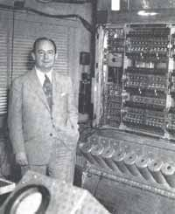](http://html.rincondelvago.com/john-von-neumann_1.html)

Si quieres conocer mas sobre este personaje histórico de la computación debes dar clic sobre la imagen.

##### UN LENGUAJE

La idea fundamental de Von Neumann fue: permitir que en la memoria coexistan datos con instrucciones, para que entonces la computadora pueda ser programada en un lenguaje, y no por medio de alambres que eléctricamente interconectaban varias secciones de control, como en la ENIAC.

Ya hemos visto la primera etapa de la evolución de la computadora que terminó con la invención de un lenguaje que fue el que permitió el verdadero desarrollo de ésta inigualable máquina, ahora veremos la segunda etapa y sus principales características, antes de iniciar, veamos el esquema que la resume:

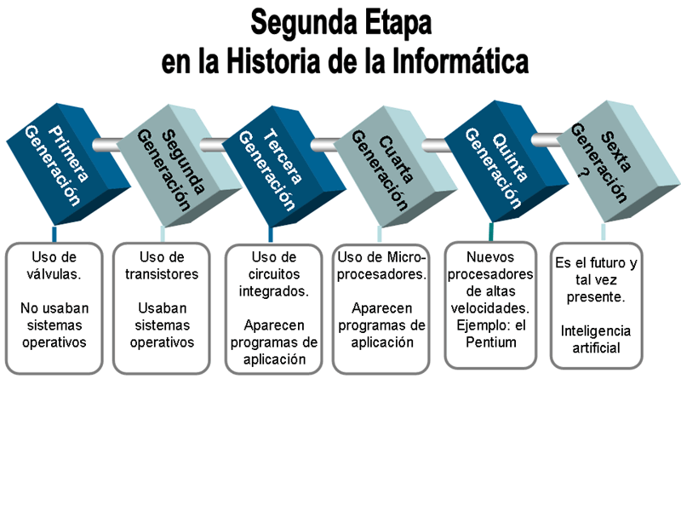

**1° Generación**: se desarrolla entre 1940 y 1952. Es la época de los ordenadores que funcionaban a válvulas y el uso era exclusivo para el ámbito científico/militar. Para poder programarlos había que modificar directamente los valores de los circuitos de las máquinas.

**2° Generación**: va desde 1952 a 1964. Ésta surge cuando se sustituye la válvula por el transistor. En esta generación aparecen los primeros ordenadores comerciales, los cuales ya tenían una programación previa que serían los *sistemas operativos*. Éstos interpretaban instrucciones en lenguaje de programación (Cobol, Fortran), de esta manera, el programador escribía sus programas en esos lenguajes y el ordenador era capaz de traducirlo al lenguaje máquina.

**3° Generación**: se dio entre 1964 y 1971. Es la generación en la cual se comienzan a utilizar los circuitos integrados; esto permitió por un lado abaratar costos y por el otro aumentar la capacidad de procesamiento reduciendo el tamaño físico de las máquinas. Por otra parte, esta generación es importante porque se da un notable mejoramiento en los lenguajes de programación y, además, surgen los programas utilitarios.

**4° Generación**: se desarrolla entre los años 1971 y 1981. Esta fase de evolución se caracterizó por la integración de los componentes electrónicos, y esto dio lugar a la aparición del *microprocesador*, que es la integración de todos los elementos básicos del ordenador en un sólo circuito integrado.

**5° Generación**: va desde 1981 hasta nuestros días (aunque ciertos expertos consideran finalizada esta generación con la aparición de los procesadores *Pentium*, consideraremos que aun no ha finalizado) Esta quinta generación se caracteriza por el surgimiento de la *PC*, tal como se la conoce actualmente.

|  |
| --- |
| **El computador está compuesto básicamente por dos partes HARDWARE (las partes físicas) y SOFTWARE los programas.** |